GESTURI, CUVINTE ȘI SIMBOLURI ÎN SFÂNTA LITURGHIE
ThDr. Jozef Haľko PhD

27. DESPRE SFÂNTA LITURGHIE – POTIRUL

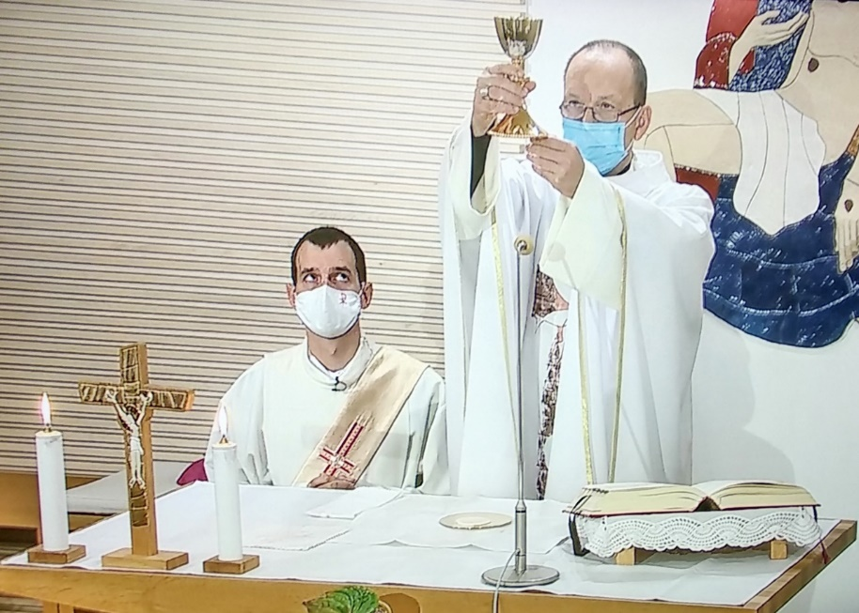
Dragi frați și surori,
Domnul Isus, în evanghelie vorbește despre suferință și noi știm, că în viața lui au fost momente, când a acceptat această suferință. A fost în grădina din Gehtsemani cu cuvintele: „Tată, dacă vrei, îndepărtează acest potir de la mine, dar nu voința mea, ci a ta să fie.”
Noi astăzi vrem să vorbim despre potir, pentru că este componentă a explicării gesturilor, cuvintelor și a simbolurilor sfintei liturghii. Ultima dată am vorbit despre rugăciunea credincioșilor. Când aceasta se termină, ce se întâmplă pe altar? Ce văd credincioșii? Ce vedeți că se întâmplă pe altar?
Ministranții aduc pe altar câteva obiecte, care se folosesc în cadrul jertfei euharistice, în liturghia euharistică. Cel mai vizibil este potirul.
Ce este potirul? Să spunem mai multe despre el, ce înseamnă, ce simbolizează și ce exprimă în sfânta liturghie. Potirul este un vas sfânt, mai ales binecuvântat și scos din orice utilizare profană. În final, în marea majoritate a cazurilor este direct fabricat pentru acest scop.
Potirul este destinat doar pentru vin, care îl toarnă preotul în el împreună cu un pic de apă. Acest vin în potir, apoi îl ridică ca dar de jertfă și cu cuvintele de preschimbare se apleacă asupra potirului, apoi acest potir îl ridică. Deci este obiectul, potirul, în care se derulează schimbarea, transformarea vinului în sângele lui Isus. Din aceasta rezultă totul, ce se cere, să îndeplinească potirul. Înainte de toate, potirul are vasul superior, cană dacă putem să-i spunem așa (în limba latină cuppa), care este așezată pe o tijă. Această cupă trebuie fabricată din materiale nobile, aur, argint sau trebuie să fie aurită. În partea de mijloc, care țin cupa este așa numită nucă (în limba latină nodus), care ajută preotul, ca să poată prinde ferm și în siguranță acest potir tocmai pentru faptul, că în el este sângele lui Cristos. Partea inferioară a potirului (suport), uneori se numește picior (în limba latină pes) și aceasta trebuie să fie suficient de grea și suficient de lată, pentru ca potirul să stea fix, pentru că este parte componentă a transformării. Dacă am căuta, ce importanță are potirul în Sfânta Scriptură, atunci vom citi despre potir ca despre potirul comuniunii, potirul mântuirii, potirul suferinței, potirul amarului și potirul binecuvântării.
În ce își are originea faptul, că vorbim despre potirul comuniunii? Înaintea transformării vinului în sângele lui Cristos auzim, că Isus a luat potirul cu vin, a adus mulțumiri și l-a dat ucenicilor săi. L-a luat și l-a dat ucenicilor săi. În perioada lui Isus a fost un obicei foarte răspândit, că în acest fel comunitatea a exprimat, că există, că trăiește ca și comunitate, trăiesc într-o anumită comuniune, inclusiv unitatea spirituală. La cinele festive de aceea între ei circula potirul, și prin aceasta exprimau, că sunt o comunitate de oameni, și înainte de toate în comuniune cu Dumnezeu. Comunitatea, și în final chiar legământul cu Dumnezeu. Cum citim de exemplu sau auzim la ultima cină și în sfânta liturghie: „acesta este potirul sângelui meu, care se varsă pentru voi și pentru toți pentru iertarea păcatelor. Acesta este legământul cel nou și veșnic.”
Aceasta o spune preotul, cu potirul în mână. Dar în psalmi avem tabloul previziunilor acestui potir al comunității (menționat și ca cupă).
În psalmul 23,5 citim: „Tu pregătești masa pentru mine în fața dușmanilor mei, îmi ungi capul cu untdelemn și paharul meu e plin de se revarsă.” Prin aceste cuvinte psalmistul se roagă către Dumnezeu, care și în acest fel creează o comunitate cu oamenii.
În psalmul 16,5, psalmistul spune: „Domnul este partea mea de moștenire și cupa mea cu soți, tu ești acela care ai în mână soarta mea.”
Tot vorbim despre potir, care exprimă comuniunea dintre oameni și comuniunea între oameni și Dumnezeu, care într-un mod fundamental stabilește, ce calitate are această comunitate.
Evident că în afara acestei dimensiuni, potirul este și potirul mântuirii. Și este potir al mântuirii, pentru că această mântuire este obținută de Isus Cristos, prin aceasta a suferit, pentru că a băut acest potir amar. Am spus deja, că în grădina Getsemani spune: „Tată, dacă vrei, ia de la mine acest potir, dar nu voința mea să fie, ci a ta.” Din nou sunt aici schițate imagini, în psalmi. De exemplu în psalmul 116,13 sunt scrise cuvintele: „Ce-i voi da în schimb Domnului pentru tot binele ce mi l-a făcut. Voi lua potirul mântuirii și voi invoca numele Domnului”
Aici vedem acea interconectare a potirului, care este simbolul comuniunii cu Dumnezeu și în același timp potirul mântuirii. Această mântuire se referă întotdeauna la Dumnezeu, care îl apără pe om, omul, care invocă numele Domnului. Și acesta este de fapt scopul potirului, ca omul să-l apelze pe Dumnezeu, să invoce numele lui.
Desigur este important să ne amintim, că sângele a fost simbolul curățirii mântuitoare a omului. Prefigurarea este sângele animalelor de sacrificiu, care s-a vărsat pe altar în timpul jertfelor, pe care oamenii le aduceau la templul din Ierusalim.
Mai departe, Isus îi pregătește pe ucenicii lui pentru a bea acest potir, care este în același timp potirul mântuirii, dar și potirul suferinței, potirul amarului. Isus i-a spus lui Petru: „Puneți sabia în teacă. Oare să nu beau potirul pe care mi l-a dat Tatăl?
Încercarea lui Petru să rezolve situația prin violență și răspunsul lui Isus, care folosește referirea și mesajul potirului despre sânge, care spală păcatele lumii și este sângele, care este vărsat din dragoste.
Altă dată, când ucenicii ca și cum s-ar odihni și ar vorbi, mama s-a străduit să intervină pentru doi fii ai ei și apoi, după ce Isus a pus întrebarea „ce-ți dorești?” I-a răspuns: Poruncește ca acești doi fii ai mei să stea unul de-a dreapta și unul la stânga ta, în împărăția ta.”
Isus i-a răspuns: „Nu știți ce cereți. Puteți să beți potirul pe care îl beau eu sau să vă botezați cu botezul cu care eu sunt botezat?
Ajungem tot mai aproape în apogeul momentului Ultimei Cine și Prima cină, în felul ei. Ultima cină cu Isus Cristos și Prima cină, care apoi se proiectează în întreaga istorie prin aceste cuvinte „faceți aceasta în amintirea mea.”
Astfel ajungem la grădina din Getsemani, unde Isus spune: „Sufletul meu este trist de moarte, rămâneți aici și vegheați împreună cu mine! Și mergând mai încolo, a căzut cu fața la pământ, spunând: „Tată! Dacă este posibil, să treacă aceasta de la mine. Dar nu cum vreau eu, ci cum vrei Tu!”
„Tată, dacă nu este posibil să treacă acest potir fără să-l beau, să se facă voința Ta.”
Și astfel ajungem la apogeul sfintei liturghii, când Isus a luat potirul, a dat mulțumiri și a spus: luați și împărțiți între voi. „Căci vă spun: nu voi mai bea din rodul viței, până când va veni împărăția lui Dumnezeu.”
În timpul fiecărei sfinte liturghii, este de neconceput gestul când preotul ia potirul și spune: „Luați și beți din acesta toți: acesta este potirul sângelui meu, care se varsă pentru voi și pentru mulți, pentru iertarea păcatelor.” Aici este cuprins totul.
Este potirul comuniunii, potirul mântuirii, potirul suferinței, potirul amarului și potirul binecuvântării. Împreună cu potirul, ministranții aduc și alte obiecte, despre care vom vorbi amănunțit. Vom vorbi despre ceea ce vedem pe altar și atunci, când se aduc darurile de jertfă. Dar aceasta va fi tema următoarei meditații.
În timpul acestei sfinte liturghii deci, remarcați acest potir, ce se va întâmpla cu el. Și mai ales vom fi cu toții recunoscători lui Isus Cristos, că și prin intermediul potirului ne exprimă dragostea lui nemărginită, când varsă pentru noi sângele său, pentru a ne salva. Pentru a avea parte la potirul mântuirii, potirul binecuvântării, la care ajungem doar prin potirul suferinței și potirul amarului.
Lăudat să fie Isus Cristos!
Din sursă 25.09.2020

https://www.tvlux.sk/archiv/play/kalich

Cu acordul și binecuvântarea predicatorului Mons. Jozef Haľko

Lc 22,42
Lc 22,42
Ps 116,12-13
In 18,11
Mt 20,21
Mc 10,38-39
Mt 23,38-29
Mt 26,42
Lc 22,18

